

СЪДЪРЖАНИЕ

1 ВЪВЕДЕНИЕ 3

1.1 ЦEЛ НА ДОКЛАДА 3

1.2 МЕТОДОЛОГИЯ И ИЗТОЧНИЦИ НА ИНФОРМАЦИЯ 3

1.3 ОБЩ ПРЕГЛЕД НА ПРОГРАМАТА 3

2 РЕЗУЛТАТИ ОТ ОЦЕНКАТА 9

2.1 ЗНАЧЕНИЕ НА ПРОГРАМАТА 9

2.2 СЪГЛАСУВАНОСТ И ВЗАИМНО ДОПЪЛВАНЕ 10

2.3 ЕФЕКТИВНОСТ 12

2.4 УСТОЙЧИВОСТ И ПРИЕМСТВЕНОСТ 15

2.5 ЕФИКАСНОСТ И ВЪЗМОЖНОСТ ЗА ОПРОСТЯВАНЕ 18

2.6 ЕВРОПЕЙСКА ДОБАВЕНА СТОЙНОСТ 24

3 ЗАКЛЮЧЕНИЯ 29

# ВЪВЕДЕНИЕ

## ЦEЛ НА ДОКЛАДА

В Решението за създаване на специалната програма „Превенция на наркотиците и информация за тях“ (ППНИ) от Комисията се изисква да представи последваща оценка за периода 2007—2013 г.[1] Тази оценка[2] беше изготвена от независим външен оценител, подпомаган от служители на Комисията.

Настоящият доклад е изготвен въз основа на тази оценка. Докладът е структуриран съгласно основните критерии за оценка и съответните въпроси. Те включват значение, съгласуваност и взаимно допълване, ефективност, въздействие и устойчивост, ефикасност и възможност за опростяване, и европейска добавена стойност.

## МЕТОДОЛОГИЯ И ИЗТОЧНИЦИ НА ИНФОРМАЦИЯ

Настоящата окончателна оценка на ППНИ е изготвена въз основа на следното:

* всеобхватен преглед на наличната документация за всичките 51 отпуснати безвъзмездни средства за дейности и безвъзмездни средства за оперативни разходи, финансирани от програмата в периода 2007—2013 г.;
* преглед на програмната документация, като например решението за създаване на програмата, годишните работни програми и поканите за представяне на предложения както във връзка с отпускането на безвъзмездни средства, така и във връзка с договорите за обществени поръчки;
* преглед на друга информация, налична онлайн — например документи на ЕС в областта на политиката, уебсайтове, решения за създаване на програми на ЕС, свързани с ППНИ и т.н.;
* количествен анализ на тези 51 проекта и дейности, финансирани по ППНИ;
* анализ на 23-те отговора на онлайн проучването, получени от бенефициерите на безвъзмездни средства по ППНИ;
* писмените доклади от петте последващи интервюта с координатори на проекти/организации, получили безвъзмездни средства по ППНИ в периода 2007—2013 г.

## ОБЩ ПРЕГЛЕД НА ПРОГРАМАТА

ППНИ е създадена с Решение № 1150/2007/ЕО на Европейския парламент и на Съвета като част от общата програма „Основни права и правосъдие“. Програмата е изпълнявана в продължение на седем години в периода 2007—2013 г. Тя е посочена в Стратегията на ЕС в областта на наркотиците (2005—2012 г.) и в плановете за действие на ЕС по отношение на наркотиците за периода 2005—2008 г. и за периода 2009—2012 г.

Трите общи цели на програмата, посочени в член 2 от Решението, са:

* да предотвратява и намалява употребата на наркотици, наркотичната зависимост и вредите, свързани с наркотиците;
* да допринася за подобряване на информацията относно употребата на наркотици;
* да подкрепя изпълнението на Стратегията на ЕС в областта на наркотиците.

Конкретните цели на програмата (посочени в член 3 от Решение № 1150/2007/ЕО) са:

* да се развиват транснационални дейности с оглед:
  + създаване на междудисциплинарни мрежи;
  + гарантиране на разширяването на базата от познания, обмена на информация, както и установяването и разпространението на добри практики;
  + повишаване на осведомеността относно здравните и социалните проблеми, предизвикани от употребата на наркотици;
  + подкрепяне на мерки, целящи предотвратяване на употребата на наркотици, включително и чрез намаляване на вредите, свързани с наркотиците, и прилагане на методи на лечение, при които се вземат предвид най-модерните научни познания;
* включване на гражданското общество в изпълнението и разработването на Стратегията на ЕС в областта на наркотиците и плановете за действие на ЕС по отношение на наркотиците; и
* провеждане на мониторинг, изпълнение и оценка на изпълнението на конкретни дейности в рамките на плановете за действие по отношение на наркотиците (за периода 2005—2008 г. и 2009—2012 г.).

За постигането на тези цели с програмата са финансирани дейности чрез три различни вида финансови инструменти[3]: „безвъзмездни средства за дейности“, „безвъзмездни средства за оперативни разходи“ и обществени поръчки. Безвъзмездните средства за дейности са отпускани за конкретни транснационални проекти от интерес за целия ЕС или за национални проекти, които подготвят или допълват транснационални проекти или мерки на Съюза, или спомагат за разработването на новаторски методи и/или технологии с потенциал за приемственост. Безвъзмездните средства за оперативни разходи са отпускани или на неправителствени организации, или на други субекти, преследващи цел от общоевропейски интерес в областта на политиката за наркотиците. На разположение бяха също така средства за предприемане на конкретни проекти, очертани от Комисията (инициативи на Комисията), като например проучвания за осъществимост, изследвания по конкретни теми, организиране на конференции или изграждане на ИТ системи[4].

Общият предвиден бюджет за ППНИ за периода от януари 2007 г. до декември 2013 г. беше в размер на 22 332 милиона евро[5] (вж. Таблица1‑1 Планирана разбивка на бюджета за ППНИ (2007—2013 г.)). Общата сума, за която са поети задължения, за същия период беше 20 738 милиона евро.

Таблица1‑1 Планирана разбивка на бюджета за ППНИ (2007—2013 г.)

| Година | Наличен бюджет за безвъзмездни средства (безвъзмездни средства за дейности и безвъзмездни средства за оперативни разходи) и договори | | | | | | | |
| --- | --- | --- | --- | --- | --- | --- | --- | --- |
| Проекти (Безвъзмездни средства за дейности) | | Безвъзмездни средства за оперативни разходи | | Инициативи на Комисията | | Общ годишен бюджет | |
| Стойност (€) | % | Стойност (€) | % | Стойност (€) | % | Стойност (€) | % |
| 2007 г. | 2 150 000 | 72 % | Няма данни | – | 750 000 | 25 % | 2 900 000 | 100 % |
| 2008 г. | 2 150 000 | 72 % | 500 000 | 17 % | 350 000 | 12 % | 3 000 000 | 100 % |
| 2009 г. | 2 400 000 | 80 % | Няма данни | – | 600 000 | 20 % | 3 000 000 | 100 % |
| 2010 г. | 1 717 600 | 56 % | 400 000 | 13 % | 958 000 | 31 % | 3 075 600 | 100 % |
| 2011 г. | 3 045 200 | 74 % | 250 000 | 6 % | 800 000 | 20 % | 4 095 200 | 100 % |
| 2012 г. | 2 058 000 | 67 % | 500 000 | 16 % | 520 000 | 17 % | 3 078 000 | 100 % |
| 2013 г. | 3 040 000 | 99 % | Няма данни | – | 43 334 | 1 % | 3 084 000 | 100 % |
| **Общо** | **16 560 800** | **75 %** | **1 650 000** | **7 %** | **4 021 334** | **18 %** | **22 232 800** | **100 %** |

Източник: ППНИ — Годишни работни програми (2007—2013 г.)

Логиката на интервенцията по линия на ППНИ е представена на Фигура 1-1 по-долу.

Фигура1‑1 Логика на интервенцията по линия на програмата „Превенция на наркотиците и информация за тях“ (2007—2013 г.) 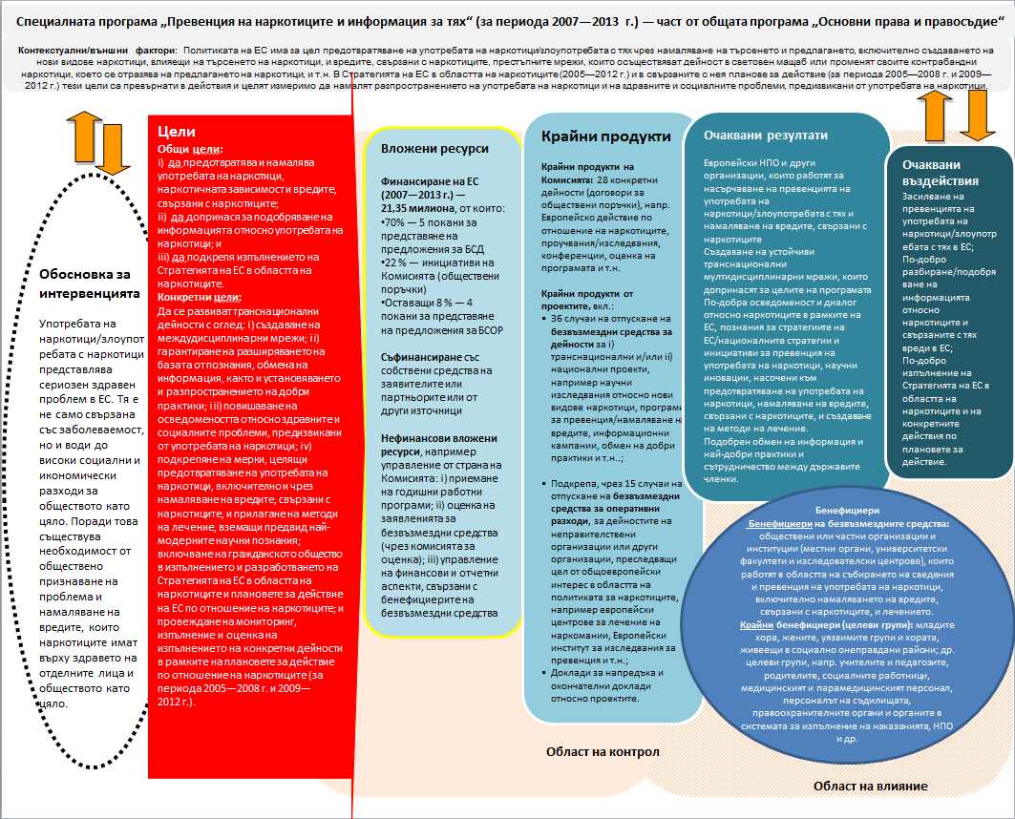

В Таблица 1-2 е обобщен броят на различните инициативи, които са били финансирани през всяка година от периода на изпълнение на програмата. Поканите за представяне на предложения за отпускане на безвъзмездни средства за дейности са разделени между 2009—2010 г. и 2011—2012 г.

Таблица1‑2 Брой финансирани инициативи по години

|  | 2007 г. | 2008 г. | 2009—2010 г. | 2009 г. | 2010 г. | 2011 г. | 2011—2012 г. | 2012 г. | 2013 г. | ОБЩО |
| --- | --- | --- | --- | --- | --- | --- | --- | --- | --- | --- |
| **Безвъзмездни средства за действия** | 9 | 6 | 10 | Няма данни | 0 | 0 | 11 | 0 | *Не се вземат предвид[6]* | 36 |
| **Безвъзмездни средства за оперативни разходи** | 0 | 5 | 0 | Няма данни | 4 | 2 | 0 | 4 | *Не се вземат предвид* | 15 |
| **Обществени поръчки** | 1 | 1 | Няма данни | 5 | 11 | 7 | Няма данни | 1 | 2 | 28 |

Проектите и дейностите по ППНИ са водени главно от НПО/национални мрежи (33 % от всички водещи организации), следвани от университети (23 %), изследователски институти (22 %) и европейски мрежи/платформи/форуми (14 %)[7].

На Фигура 1-2 са показани основните дейности, финансирани с безвъзмездни средства за дейности (вляво) и безвъзмездни средства за оперативни разходи (вдясно) в рамките на ППНИ. Проектите, получили безвъзмездни средства за дейности, най-често са били насочени към дейности за повишаване на осведомеността, информация и разпространение (31 %) и към аналитични дейности (31 %), следвани от взаимно обучение, обмен на добри практики и сътрудничество (18 %). Четвъртите най-често срещани дейности по проектите, получили безвъзмездни средства за дейности, са били дейностите за обучение (12 %). Безвъзмездните средства за оперативни разходи също са били насочени към дейности за повишаване на осведомеността, информация и разпространение (27 %), следвани от взаимно обучение, обмен на добри практики и сътрудничество (20 %). Третите и четвъртите най-често срещани инициативи, осъществени чрез безвъзмездни средства за оперативни разходи, са били аналитичните дейности (16 %) и подкрепата за ключови участници (16 %). Договорите за обществени поръчки са били насочени към три основни дейности: проучвания и организация на мероприятия и срещи[8].

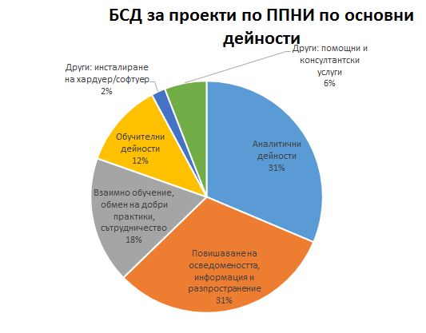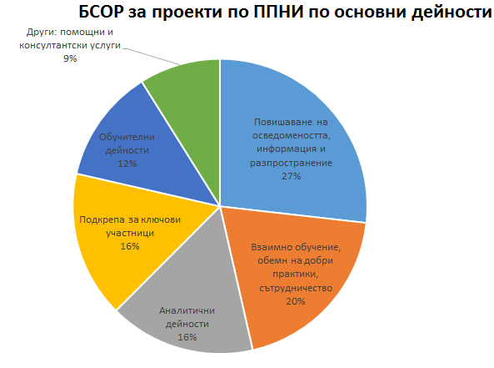

|  |  |
| --- | --- |
|  |  |

Фигура 1‑2 Безвъзмездни средства за дейности (графика вляво) и безвъзмездни средства за оперативни разходи (графика вдясно) по линия на ППНИ по основни дейности

# РЕЗУЛТАТИ ОТ ОЦЕНКАТА

## ЗНАЧЕНИЕ НА ПРОГРАМАТА

Значението на ППНИ е оценено от гледна точка на степента, в която дейностите ѝ са логически насочени към постигането на нейните цели и задоволяването на по-широките нужди, свързани с политиката на ЕС, както и на нуждите на целевите групи.

### Приоритети, определени в поканите за представяне на предложения, и избрани дейности и тяхното значение за политиката

В периода 2007—2013 г. имаше три съществени развития в политиката и законодателството на равнището на ЕС в областите, свързани с ППНИ. Рамково решение 2004/757/ПВР на Съвета, Стратегията на ЕС в областта на наркотиците и свързаните с нея планове за действие, както и развитията, свързани с новите видове наркотици, като например новите психоактивни вещества.

В поканите за представяне на предложения от 2011—2012 г. бяха въведени нови приоритети[9] не само с цел да се отразят развитията в политиката и законодателството, но също и за да се вземат предвид най-новите научни знания. Тази гъвкавост е придала по-голямо значение на програмата спрямо контекста, в който е била изпълнявана.

Счита се, че на проектно равнище избраните инициативи са подкрепили по подходящ начин развитията на политиката, както защото това е била основната цел на свързаните с тях проекти, така и защото резултатите от много от тях са били разпространени сред лицата, отговорни за създаването на политиките, и/или са били използвани в процеса на изготвяне на политиките на национално равнище/равнището на ЕС[10].

В допълнение към проектите договорите за обществени поръчки, финансирани от програмата, са били конкретно насочени към разработването и изпълнението на политиката и законодателството в областта на превенцията на наркотиците. Данните показват, че някои договори са били особено подходящи за разработването на политиката/законодателството в тази област (например оценката на въздействието, довела до ново законодателно предложение относно новите психоактивни вещества)[11].

### Относимост на програмата спрямо нуждите на целевите групи

Като цяло ППНИ е била насочена към нуждите на бенефициерите на безвъзмездни средства. На първо място, програмата е била конкретно изработена за тази област на политиката. На второ място, тя е запълнила недостига на финансиране за свързани с наркотиците инициативи на национално равнище. Освен това както концептуалната рамка на програмата, така и нейните приоритети са отговорили на нуждите на участниците, работещи за намаляване на търсенето на наркотици[12].

При повечето проекти по ППНИ е била извършена оценка на нуждите[13], за да се гарантира, че дейностите по тези проекти отговарят на нуждите на целевата група. Общо 16 от 23-мата респонденти в онлайн проучването (67 %) са посочили, че изпълнените проекти или дейности са били разработени въз основа на оценки на нуждите. Деветима от респондентите са заявили, че оценките на нуждите са извършени в годината на стартиране на проекта или в предходната година, което показва, че в оценката са взети предвид най-актуалните данни[14].

## СЪГЛАСУВАНОСТ И ВЗАИМНО ДОПЪЛВАНЕ

### Взаимно допълване с други програми на ЕС

В Решение № 1150/2007/ЕО на Съвета[15] за създаване на специалната програма „Превенция на наркотиците и информация за тях“ за периода 2007—2013 г. се посочва, че ЕС може да обогатява дейностите, които се предприемат от държавите членки „в областта на превенцията на наркотиците и информацията, включително лечението и намаляването на вредите, свързани с наркотиците, като допълва тези дейности и насърчава активното сътрудничество“. В член 11 от Решението се подчертава, че се търсят синергия и взаимно допълване с други инструменти на Общността, по-специално с:

* общата програма „Сигурност и гарантиране на свободите“;
* 7-та Рамкова програма за научноизследователска и развойна дейност, както и
* Програмата за действие в областта на здравето (2008—2013 г.).

В Решението се посочва също, че следва да се гарантира взаимно допълване между ППНИ и Европейския център за мониторинг на наркотици и наркомании (ЕЦМНН), като се използват експертният опит, методологията и най-добрите практики на Центъра, със специален акцент върху статистическия елемент на информацията за наркотиците.

В допълнение към инструментите, посочени в решението на Съвета, е имало възможност за взаимно допълване и синергия между ППНИ и другите програми на ГД „Правосъдие“, като например Програмата за наказателно правосъдие (JPEN), Програмата за гражданско правосъдие (JCIV), програмата „Основни права и гражданство“ (ОПГ) и програмата „Дафне III“. Също така, що се отнася до рисковете от припокриване, годишните работни програми на ППНИ включваха предпазен механизъм за избягване на дублирането с проекти, финансирани по други програми.

ППНИ имаше сходства със специалната програма „Предотвратяване и борба с престъпността“ (ISEC) като част от Общата програма за сигурност и гарантиране на свободите, доколкото и двете програми поставяха акцент върху инициативи, свързани с наркотиците. ППНИ обаче беше насочена към намаляване на търсенето на наркотици, докато ISEC акцентираше върху намаляването на предлагането на наркотици, по-специално чрез дейности, насочени към ограничаване на трафика на наркотици.

Програмата за действие в областта на здравето (2008—2013 г.), управлявана от ГД „Здравеопазване и безопасност на храните“, чрез интегрирания си подход към здравето, също обхващаше политиките в областта на наркотиците и превенцията на употребата на наркотици, но от гледна точка на общественото здраве, като насърчаваше здравословния начин на живот. Дейностите, финансирани по тази програма, бяха насочени изключително към проблема, свързан с употребата на наркотици, включително в случаите на употреба на няколко вида наркотици, с по-директен подход от този на ППНИ. Инициативите за здравна информация обхващат високоспециализирана техническа/научна информация или мерки, насочени към подобряване на достъпа до информация както на пациентите, така и на лекарите.

По Седмата рамкова програма за научни изследвания и технологично развитие (2007—2013 г.) бяха финансирани проекти, имащи за цел засилването на научните доказателства относно последиците от употребата на наркотици в областта на общественото здраве, социално-икономическите и хуманитарните науки. Тъй като акцентът на програмата беше главно върху широкомащабни изследователски проекти, те допълниха ограничените по мащаб проекти, финансирани от ППНИ[16].

Оценката на програмно равнище показа, че ППНИ е допълвала други програми на ЕС, както е обяснено по-горе, по отношение на тематичните области и целите, допустимите кандидати за безвъзмездни средства, крайните бенефициери и видовете финансирани мерки и интервенции. Констатациите на равнището на поканите за представяне на предложения потвърждават, че не е имало възможност за припокриване с другите покани на ГД „Правосъдие“ и останалите инструменти на ЕС, що се отнася до допустимите дейности, предвид различията между тях по отношение на приоритетите и целите[17].

Направените в оценката констатации потвърждават наличието на съгласуваност на ППНИ. Първо, нейната логика на интервенция (вж. Фигура 1‑1 Логика на интервенцията по линия на програмата „Превенция на наркотиците и информация за тях“ (2007—2013 г.)) е вътрешно съгласувана, което означава, че целите, вложените ресурси, дейностите и очакваните резултати на програмата са непротиворечиви[18].

Второ, различните инструменти за финансиране (безвъзмездните средства за дейности, безвъзмездните средства за оперативни разходи и договорите за обществени поръчки) се допълват взаимно и не се припокриват.

И накрая, данните за наличието на синергии между ППНИ и други интервенции на ЕС и национални интервенции са ограничени. Въпреки това обаче по време на оценката бяха отчетени някои синергии. Някои от дейностите, спомогнали за създаването на синергии, бяха разпространението на заключенията от проектите; разработването на мрежи; съвместните дейности; и сътрудничеството[19].

### Взаимно допълване на проектно равнище

Писмените доклади от проектите и информацията за всичките проекти, финансирани по ППНИ, бяха публично достъпни на уебсайта на ГД „Правосъдие“, посветен на поканите за представяне на предложения за ППНИ. Подбрана информация за проектите може да бъде намерена също и на уебсайта на ЕЦМНН[20]. Освен това в публикацията, озаглавена „Проекти, проучвания и изследвания относно незаконните наркотици, финансирани от Европейската комисия в периода 2007—2013 г.“[21], беше представен цялостен преглед на проектите, финансирани по ППНИ, Програмата за действие в областта на здравето, Седмата рамкова програма за научни изследвания и технологично развитие (РП7) и ISEC в периода 2007—2010 г. В друга публикация, озаглавена „Нови психоактивни вещества: проекти, проучвания и изследвания, финансирани от Европейската комисия“[22], също беше предоставена информация относно проектите, насочени към нови психоактивни вещества и финансирани от ППНИ, Програмата за общественото здраве, РП6, РП7 и ISEC (2007—2013 г).

Рискът от припокриване между проектите е намален допълнително чрез определянето на изискванията и приоритетите в поканите за представяне на предложения по ППНИ. Данните, събрани чрез картографиране на проектите, последващите интервюта и онлайн проучването, показаха, че някои проекти по ППНИ са допълвали проекти, финансирани от други програми на ЕС. Примери за взаимното допълване между проектите могат да бъдат наблюдавани и при програмите на ГД „Правосъдие“ (JPEN, JCIV, ОПГ и „Дафне III“)[23].

## ЕФЕКТИВНОСТ

Ефективността на дадена програма се оценява въз основа на степента, в която програмата е била успешна при постигането на своите цели, и на степента, в която проектите по ППНИ са били успешни при постигането на собствените си проектни цели.

### Постижения на програмата

Събраните до момента данни сочат, че ППНИ като цяло е била ефективна при постигането на общите си програмни цели. Следва обаче да се отбележи, че през периода на финансиране 2007—2013 г. съфинансиране са получили само 51 инициативи. Следователно приносът за постигането на целта за превенция и намаляване на употребата на наркотици в ЕС може да е само относителен[24]. Независимо от това ППНИ е допринесла за насърчаването на по-голяма осведоменост и информираност относно наркотиците и свързаните с тях вреди в рамките на ЕС, и по-специално сред младите хора и лицата, употребяващи наркотици.

Освен това финансираните по ППНИ инициативи са довели до подобряване на диалога за наркотиците и са насърчили обмена на най-добри практики между заинтересованите страни, по-специално НПО, социални работници, лица, отговорни за създаването на политиките, и експерти. Инициативите са постигнали по-широко въздействие в държавите членки, където повечето от дейностите са били изпълнени, а именно: Италия, Обединеното кралство, Германия, Нидерландия, Франция, Испания, Португалия, Белгия, Чешката република, България, Естония и Белгия[25].

Финансираните по ППНИ инициативи обаче са допринесли до известна степен за изпълнението на Стратегията на ЕС в областта на наркотиците и свързаните с нея планове за действие. Това се дължи на факта, че изпълнението и разработването на Стратегията в областта на наркотиците и свързаният с нея план за действие са били обхванати в по-малка степен от действията в сравнение с други цели/приоритети.

Общата цел на програмата е била постигната и чрез договори за обществени поръчки. Програмата е била насочена в по-малка степен към подпомагане на разработването на законодателство и политики на национално равнище и на равнището на ЕС и в по-голяма степен насочена към разработването на нови практики, свързани с превенцията/намаляването на употребата на наркотици. Тя обаче не е била така успешна при включването на тези практики в политиките на равнището на ЕС. Също така едва няколко проекта са допринесли за разработването на национални политики. Въпреки че лицата, отговорни за създаването на политиките, са участвали активно в по-голямата част от проектите по ППНИ, има малко данни, че контактите с тези заинтересовани страни са довели до реално въздействие върху разработването на политиката[26].

**Обща цел 1: да предотвратява и намалява употребата на наркотици, наркотичната зависимост и вредите, свързани с наркотиците**

Интервенциите, финансирани по ППНИ, са довели до осъществяването на широк спектър от дейности, които са повишили осведомеността и диалога за наркотиците. Те са подобрили също и превенцията и са спомогнали за намаляване на употребата на наркотици, наркотичната зависимост и вредите, свързани с наркотиците. Тази цел е постигната основно чрез дейности за повишаване на осведомеността и взаимно обучение.

Дейностите за взаимно обучение са довели по-специално до подобряване на диалога за наркотиците и са насърчили обмена на най-добри практики между заинтересовани страни от различни среди. Освен това те са спомогнали за създаването на устойчиви транснационални мултидисциплинарни мрежи, специализирани в областта на превенцията на наркотиците (12 мрежи са били създадени или разширени в периода на финансиране). Това въздействие е било по-осезаемо в държавите членки, в които тези дейности са осъществявани пряко: Италия, Обединеното кралство, Нидерландия и Австрия, следвани от — в ограничена степен — Дания, България, Португалия и Чешката република. Почти половината от дейностите са били свързани с организирането на работни срещи или целеви групи (общо 20 проведени)[27].

Дейностите за повишаване на осведомеността са подобрили осведомеността и информираността относно наркотиците и свързаните с тях вреди. Това въздействие отново е било по-изразено в държавите членки, в които тези дейности са осъществявани пряко, а именно: Италия, Обединеното кралство, Германия, Нидерландия и Испания, следвани от Франция, Литва, Португалия, Дания, Естония и Словения[28].

Дейностите са били насочени основно към лица в риск и уязвими групи (като например младежи, жени, групи в неравностойно положение и лица, лишени от свобода), с цел да се повиши тяхната информираност за последиците от употребата на наркотици. Дейностите за повишаване на осведомеността са били насочени също и към широката общественост[29].

**Обща цел 2: да допринася за подобряване на информацията относно употребата на наркотици**

Интервенциите, финансирани по ППНИ, са довели до осъществяването на широк спектър от дейности, които са подобрили предоставянето на информация относно наркотиците чрез разработване на новаторски програми за интервенция или стратегии за намаляване на вредите. Тези интервенции са се състояли основно в аналитични дейности[30] с акцент върху последните развития на политиката в областта на наркотиците (например новите тенденции във връзка с новите психоактивни вещества, лицата, употребяващи няколко вида наркотици, и употребата на наркотици от уязвими групи, включително затворници, бивши затворници, проституиращи лица и т.н.).

Осъществените в рамките на програмата аналитични дейности са спомогнали за насърчаване на научните иновации, както и за намаляване на свързаните с наркотиците вреди чрез разработване на новаторски методи за лечение. Това въздействие е било по-осезаемо в държавите членки, в които дейностите са осъществявани пряко: Германия, Обединеното кралство, Италия, Испания, Нидерландия, Чешката република, Дания, Белгия, Полша, Португалия, Латвия, Естония, Австрия, Румъния и България. Въздействието на проектите за развиването на тези дейности изглежда е било по-широко поради големия брой участващи в този вид дейности държави членки, но също така и поради лесното разпространение на по-голямата част от резултатите от проектите в рамките на Съюза.

Описът на документацията, събрана за тази оценка, показа, че по 41 проекта са били осъществени аналитични дейности. Петнадесет от тях са се отнасяли до научни изследвания и/или изготвянето на доклади, при 13 са били извършили проучвания и разработени въпросници за събиране на данни от лица, употребяващи наркотици, и/или от организации, занимаващи се със свързани с наркотиците проблеми, и пет са поставили акцент върху събирането/анализа на данни или статистика[31].

В резултат на тези дейности са били изготвени редица доклади: 21 насоки и ръководства (например ръководство за осъществената интервенция), 20 доклада, представящи статистически данни (във връзка с пазара на наркотици и продължителността на употребата на различните наркотици), и са били проведени 18 проучвания (например проучвания за пряко събиране на информация от целевите групи).

В резултат на аналитичните дейности са били изготвени също и 43 други видове доклади. Сред тях са докладите със заключения и препоръки от работни срещи и семинари, аналитичните доклади относно ефективността на инструментите, използвани за скрининг, интервенции и представяне на програми за лечение, и обобщените доклади с резултати от проучвания и други видове консултации със заинтересованите страни[32].

Научните изследвания са били използвани главно за идентифициране на съставките на нови психоактивни вещества и за разработване на нови методи за откриване на тези вещества в човешкото тяло.

Най-важните приноси от аналитичните дейности/мерките за подпомагане могат да бъдат обобщени, както следва:

* запълване на празнотите в познанията и в научните изследвания относно наркотиците (т.е. нови синтетични наркотици/нови психоактивни вещества (НПВ)) и свързаните с тях рискове за здравето;
* насърчаване на дебат относно промените и реформите на политиката в областта на наркотиците; и
* разработване на нови стратегии за намаляване на вредите и лечение, пригодени да реагират на бързите промени в употребата на наркотици (т.е. нови психоактивни вещества, лица, употребяващи няколко вида наркотици и т.н.).

**Обща цел 3: подкрепа за изпълнението на Стратегията на ЕС в областта на наркотиците**

Изпълнението и разработването на Стратегията на ЕС в областта на наркотиците и плановете за действие на ЕС по отношение на наркотиците е трябвало на първо място да бъдат постигнати чрез сключването на договори за обществени поръчки. Проучването относно минималните стандарти за качество в областта на намаляването на търсенето на наркотици (EQUS) е допринесло за процеса на разработване на политиката в тази област[33]. Това, от своя страна, е помогнало за изпълнението на съответните дейности в Стратегията на ЕС в областта на наркотиците и плана за действие на ЕС по отношение на наркотиците. Освен това оценката на въздействието на новите психоактивни вещества беше използвана като основа за изготвянето на ново законодателно предложение относно новите психоактивни вещества[34]. Освен че е допринесла за разработването на политиката на ЕС в областта на наркотиците, оценката на въздействието се е превърнала в отправен документ за научната общност в рамките на Съюза.

Някои проекти, финансирани по ППНИ, са подкрепили лицата, отговорни за създаването на политиките, на национално равнище/на равнището на ЕС при оформянето на нови политики и законодателство. Други са разработили инструменти за скрининг, кратки интервенции и насочване към лечение на зависимите от наркотиците младежи. Тези инструменти след това са били включени в националните планове в областта на наркотиците и в други национални стратегически документи, свързани със стратегиите за превенция на наркотиците. Докато по-голямата част от проектите по ППНИ са достигнали до съответните лица, отговорни за създаването на политиките на национално равнище и на равнището на ЕС, резултатите от тях са се различавали[35].

При инициативите, финансирани по ППНИ, са използвани различни методи за достигане до лицата, отговорни за създаването на политиките, на национално и европейско равнище, например: 91 % от респондентите в онлайн проучването, които са били бенефициери на финансиране по ППНИ, са канили лица, отговорни за създаването на политиките, да участват в работни срещи и/или други събития за разпространение на информация; 78 % от респондентите в онлайн проучването, които са били бенефициери на финансиране по ППНИ, са споделили информационни материали (брошури, дипляни, листовки) с лица, отговорни за създаването на политиките; 65 % от бенефициерите на безвъзмездни средства са организирали срещи по проекта с участието на лица, отговорни за създаването на политиките; 65 % от респондентите в онлайн проучването, които са били бенефициери на финансиране по ППНИ, са канили лица, отговорни за създаването на политиките, да участват в събития, като брифинги и конференции[36].

Лицата, отговорни за създаването на политиките, са отговорили, като са взели участие в събития, свързани с проекта, като например семинари, конференции и работни срещи, или като са използвали някои от елементите на проекта, като например използвания подход/метод или осъществените дейности.

### Постижения на проектите

По-голямата част от проектите по ППНИ са постигнали своите цели. Това се потвърждава както от резултатите от онлайн проучването, така и от последващите интервюта с всички бенефициери на безвъзмездни средства, с които са проведени консултации в рамките на настоящата оценка и които твърдят, че са постигнали или ще бъдат в състояние да постигнат всички или повечето планирани цели/резултати навреме. Почти всички респонденти в проучването са заявили, че техните проекти са достигнали или ще бъдат в състояние да достигнат очакваните целеви групи, което е допълнително доказателство за постигането на целите на проектите[37].

## УСТОЙЧИВОСТ И ПРИЕМСТВЕНОСТ

Беше анализирано дали резултатите, постиженията и въздействията на проектите остават устойчиви и след периода на проектно финансиране. Бяха установени три равнища на устойчивост:

* краткосрочна устойчивост, която се постига главно чрез разпространение на резултатите от проектите;
* средносрочна устойчивост, която включва продължаване на резултатите от проекта и/или партньорствата; и
* по-дългосрочна устойчивост, която се постига главно чрез успешната приемственост на резултатите от проектите в други контексти, организации и държави членки без допълнително финансиране (или само с ограничено финансиране).

### Продължаване на дейностите по проектите и разпространение на крайните продукти от тях

Както Европейската комисия, така и бенефициерите на безвъзмездни средства са положили значителни усилия за разпространението на резултатите от проектите по ППНИ. Това е помогнало за засилване на въздействието на проектите по места. Използването на различните въведени методи за разпространение е спомогнало да се достигне до различни видове заинтересовани страни, например до лица, отговорни за създаването на политиките на национално равнище и на равнището на ЕС, НПО, социални работници, млади хора и експерти в областта на политиката. На равнището на ЕС резултатите от проектите са били разпространявани чрез уебсайтовете на Комисията и ЕЦМНН, като това допълнително е подобрило видимостта на самата програма.

Договорите за обществени поръчки също са били използвани за подпомагане на разпространението на резултатите от проектите чрез изготвяне на информационни материали и организиране на събития за разпространението им. На проектно равнище ръководителите на проекти са планирали и ефективно са използвали редица инструменти за разпространение, включително организиране на събития и публикуване на печатни и аудиовизуални материали за разгласяване на резултатите от проектите. Освен това при повечето проекти са използвани техните собствени уебсайтове за разпространение на крайните резултати от тях. Специализирани уебсайтове на проектите като цяло обаче са били създадени за ограничен период от време, което е повлияло на устойчивостта и приемствеността на крайните резултати от проектите. По-голямата част от бенефициерите на безвъзмездни средства, участвали в проучването, са посочили, че дори когато са били взети мерки за продължаване на използването и/или достъпността на крайните резултати (например уебсайтове), е било нужно допълнително финансиране[38].

Анализът на проектната документация потвърждава, че по повечето проекти са били разработени планове за устойчивост и/или разпространение (вж. Фигура 2‑1). Степента, в която бенефициерите по проектите са успели да осигурят устойчивост и приемственост на крайните резултати/дейностите от проектите, обаче съществено се различава. В повечето случаи бенефициерите са изготвили само материали за разпространение, които са били разпространявани сред партньорите и целевите групи в рамките на шест месеца след края на периода на финансиране[39].

Повечето ръководители на проекти по ППНИ са споделяли резултатите от проектите с ЕЦМНН през целия жизнен цикъл на проекта, а някои от тях са споделяли резултатите от проектите си и чрез Европейската информационна мрежа за наркотици и наркомании (Reitox). Резултатите от проектите са били представяни също така и по време на срещи и конференции по темата за наркотиците, организирани от ЕЦМНН, Форума на гражданското общество по въпросите на наркотиците и хоризонталната работна група „Наркотици“ на Съвета[40].

Фигура 2‑1 Вид разпространение на резултатите от проектите

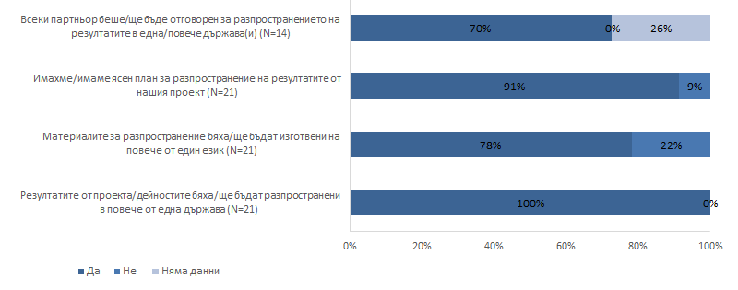

***Източник:*** *Проучване за целите на последващата оценка на петте програми на ГД „Правосъдие“ в периода 2007—2013 г.*

***Въпрос 24.*** *Моля, коментирайте следните твърдения по отношение на разпространението на резултатите от проекта/дейностите ви*

Количественият анализ показва, че е било организирано поне по едно събитие на проект (54 събития за 51 проекта), като е била обхваната аудитория от малко повече от 41 000 души, и в същото време за голям брой проекти изглежда са били изготвени печатни материали и/или уебсайтове с информация и съвети. Изглежда обаче, че само за ограничен брой проекти са били осъществени по-активни форми на разпространение, като съобщения за медиите/медийно участие или медийни кампании. Независимо от това, тъй като младите хора са били една от основните целеви групи на ППНИ, при дейностите за разпространение в рамките на някои проекти е имало стремеж към повече новаторство и/или творчество, за да се привлече като цяло „трудната за ангажиране“ целева група и да се постигне по-голяма ефективност при предоставянето на информация относно наркотиците[41].

### Продължаване на партньорствата след приключването на проектите

Повечето партньорства, създадени по време на изпълнението на проекти/дейности по ППНИ, са продължили и след спирането на безвъзмездните средства, както показват резултатите от онлайн проучването и последващите интервюта. Повечето от респондентите в онлайн проучването (82 %) съобщават, че партньорството им е продължило или ще продължи и след приключването на проекта. В повечето случаи продължаването на партньорството означава по-нататъшно сътрудничество по подобни проекти или непрекъснат ангажимент от всички партньори да продължат да разпространяват резултатите от проектите[42]. Само за малко финансирани по ППНИ дейности обаче е можело да се докаже, че вече са осигурили средносрочна устойчивост, т.е. продължаване на резултатите от проекта.

### Потенциал за устойчивост и приемственост на крайните продукти

Въпреки наличието на някои доказателства за средносрочното въздействие и устойчивост на финансираните по ППНИ инициативи, тяхната дългосрочна устойчивост трудно може да се оцени. Едва при няколко проекта по ППНИ е можело да бъде показано, че с тях е въведен механизъм за постигане на по-дългосрочна устойчивост чрез приемственост на резултатите от тези проекти или чрез продължаване на партньорството.

Приемствеността в повечето случаи е свързана с крайните продукти от проектите/дейностите по ППНИ (а не с резултатите) и техния потенциал за изпълнение в други държави членки с незначителни изменения/вложени ресурси (както посочват 78 % от респондентите в онлайн проучването и двама от всеки пет интервюирани). Половината и от двете групи съобщават, че крайните продукти от проектите по ППНИ вече са успешно приложени в други държави членки. Докато по-голямата част от заинтересованите страни, с които са проведени консултации, са счели, че резултатите от проектите/дейностите са подходящи за използване в дейности в областта на политиката в други държави членки, това обаче е станало в малко на брой случаи[43].

При оценката бяха установени също и възможните предизвикателства пред приемствеността на крайните продукти и резултатите от проектите по ППНИ. На първо място, приемствеността на крайните продукти или подходите, разработени в рамките на проектите по ППНИ, би могла да бъде засегната от различията в политиките между държавите членки. На второ място, приемствеността на резултатите би могла да бъде засегната от равнището на изграждане на капацитет на неправителствените организации (НПО) и мрежите, участващи в изпълнението на стратегиите за превенция и намаляване на риска[44].

## ЕФИКАСНОСТ И ВЪЗМОЖНОСТ ЗА ОПРОСТЯВАНЕ

В този раздел се оценява ефикасността на програмата от гледна точка на достатъчността и ефикасността на наличните финансови ресурси, целесъобразността на изразходваните средства в сравнение с постигнатото положително въздействие, както и доколко разпределението на средствата между различните инструменти за финансиране е било подходящо и достатъчно за изпълнението на целите на проекта. Също така се прави преглед на ефикасността на управлението от страна на Комисията и се разглеждат възможностите за опростяване на управлението на програмата.

### Достатъчност и ефикасност на наличните финансови ресурси

Оценката на ефикасността показа, че финансирането, отпуснато за изпълнението на ППНИ, може да не е било напълно достатъчно, предвид равнището на амбициозност на някои от целите, много голямото търсене на финансиране и високата степен на усвояване на безвъзмездните средства. Прегледът на това до каква степен за първоначално разпределените за програмата средства действително са били поети задължения показва, че за безвъзмездните средства за дейности са били поети задължения (т.е. под формата на подписани споразумения за отпускане на безвъзмездни средства) на стойност общо 12,9 милиона евро. За безвъзмездните средства за оперативни разходи са били поети задължения на стойност 0,9 милиона евро, докато за договорите за обществени поръчки са били поети задължения на стойност приблизително 2,7 милиона евро. Сравнението с първоначалното разпределение показва, че както безвъзмездните средства за дейности, така и безвъзмездните средства за оперативни разходи са получили по-малко от първоначално предвидените средства (съответно 0,6 милиона евро и 0,8 милиона евро по-малко от планираното). Независимо от тези различия, като цяло търсенето на безвъзмездни средства е било много голямо[45]. По-малкият размер на поетите задължения за безвъзмездни средства за оперативни разходи, които са намалели още по-рязко през втората половина на периода на финансиране, е показан на Фигура 2-2.

По програмата е можело да се поемат задължения за отпускане на повече средства, по-специално с оглед на постигането на целта за намаляване на търсенето на наркотици. Много големият брой на заявленията за финансиране по ППНИ (в сравнение с малкия брой финансирани проекти) и фактът, че най-често финансираните организации са НПО, които в голяма степен разчитат на външно финансиране, потвърждават общата необходимост от достатъчно финансови ресурси в областта на политиката за наркотиците. Като цяло наличните финансови средства са били използвани ефикасно, ако се съди по сравнението между вложените ресурси и постигнатите крайни продукти в бюджетите на проектите[46].

Въпреки че някои от очакваните въздействия на ППНИ са били твърде амбициозни, тъй като произтичат от целите на програмата, при осъществените проекти са постигнати доста крайни продукти и положителни резултати, което показва, че размерът на изразходваните средства е бил разумен спрямо постиженията. Въздействието на проектите е показано с разработването на нови инструменти за превенция; нови методи за лечение, съответстващи на най-новото състояние на научните познания в областта на наркотиците; и подходи за повишаване на осведомеността, насочени към конкретни (уязвими) групи. Освен това голямото търсене на безвъзмездни средства по ППНИ е позволило на Комисията да избере онези проекти, които са показали най-голям потенциал и са представлявали икономически най-изгодната оферта[47].

Фигура 2‑2 Общ размер на разпределените и платените средства и средствата, за които са били поети задължения, по ППНИ и общ размер на средствата, за които са били поети прекомерно много/недостатъчно задължения, и на неусвоените средства за всяка отделна покана (горе — безвъзмездните средства за дейности, долу — безвъзмездните средства за оперативни разходи)

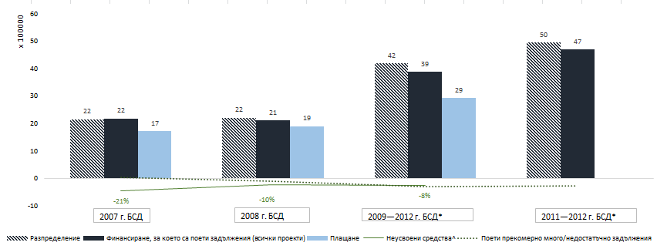

*Забележка: Няма налична информация за платените и за неусвоените средства за безвъзмездните средства за дейности за периода 2011—2012 г.*

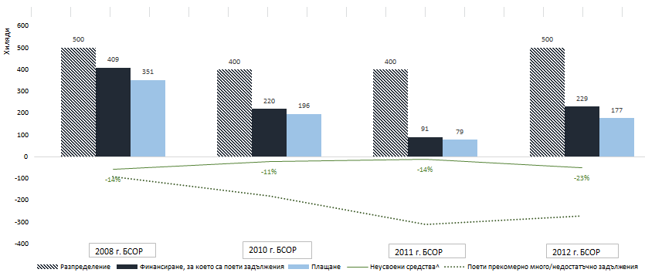

ППНИ — Поканите за представяне на предложения (2007—2013 г.) за 2013 г. не можаха да бъдат взети предвид в рамките на обхвата на настоящата оценка, защото окончателните доклади от проектите не бяха представени по време на настоящия процес на оценка.

### Степен, в която размерът на изразходените средства е бил разумен с оглед на постигнатото въздействие

От ППНИ се очакваше следното:

* подобряване на превенцията на употребата на наркотици в ЕС;
* постигане на по-добро разбиране/подобряване на информацията относно наркотиците и свързаните с тях вреди в ЕС;
* подобряване на изпълнението на Стратегията на ЕС в областта на наркотиците и на конкретните дейности в рамките на плановете за действие.

Разумно е да се очаква, че програмата ще постигне своите цели с наличните ресурси, особено що се отнася до подобряването на предоставянето на информация относно наркотиците и свързаните с тях вреди в ЕС. Въпреки това първата цел, т.е. подобряването на превенцията, се е оказала най-трудна за постигане не само предвид мащаба на проблема с употребата на наркотици в сравнение с мащаба на програмата, но също така и поради факта, че намаляването на употребата на наркотици е неразривно свързано с промени в поведението и избора на начин на живот, които обикновено трудно се поддават на въздействие и може да изискват поредица от дългосрочни интервенции. По втората цел е работено чрез разпространение на крайните продукти и резултатите от Комисията и чрез отделни проекти и мрежи (за повече информация по този въпрос вж. раздела 2.4.1 „Продължаване на дейностите по проектите и разпространение на крайните продукти от тях“). Третата цел — по-добро изпълнение на Стратегията на ЕС в областта на наркотиците и на плановете за действие на ЕС по отношение на наркотиците — беше постигната главно чрез поредица от доклади на високо равнище относно политиката, обхващащи множество проблеми, свързани с политиката на ЕС в областта на наркотиците. Тези доклади относно политиката бяха възложени на външни изпълнители[48].

Доказателствата, събрани като част от настоящата оценка, все още не са достатъчни, за да се направи твърдо заключение за разумността на изразходваните по програмата средства с оглед на постигнатите дългосрочни резултати и въздействия.

От друга страна, крайните продукти и резултатите от безвъзмездните средства за дейности и безвъзмездните средства за оперативни разходи по ППНИ, които формират основата на дългосрочните крайни продукти и въздействия, са положителни, по-специално що се отнася до[49]:

* разработването на нови инструменти за превенция, мерки за намаляване на вредите и подходи за лечение за справяне с новите развития/бързите промени, свързани с наркотиците, или разработването на инструменти (например стандарти за качество за онлайн горещи линии), които подпомагат работата на организации, занимаващи се с целевите групи;
* разработването на нови подходи за повишаване на осведомеността и предоставяне на информация сред конкретни целеви групи/уязвими групи;
* създаването на мултидисциплинарни мрежи и/или платформи за увеличаване на обмена на информация и на сътрудничеството между организациите, допълнително разпространение на резултатите/добрите практики от проектите и постигане на видимост сред лицата, отговорни за създаването на политиките;
* изграждането на капацитет и обучение с цел засилване на изпълнението на Стратегията на ЕС в областта на наркотиците и плановете за действие на ЕС по отношение на наркотиците и подкрепа на съответните участници в дейностите по превенция на употребата на наркотици/наркотичната зависимост и свързаните вреди.

По ППНИ са финансирани над 51 предимно транснационални проекта, представляващи приблизително 200 водещи и партньорски организации. Анализът на окончателно приключените до този момент проекти показва, че по отношение на най-малко 63% от финализираните безвъзмездни средства за дейности и безвъзмездни средства за оперативни разходи има доказателства, че техните цели са били постигнати, въпреки че при безвъзмездните средства за дейности процентът на постигане на техните цели е по-нисък (60 %), отколкото при безвъзмездните средства за оперативни разходи (67 %)[50].

### Целесъобразност на разпределението на средствата между различните инструменти за финансиране

Съгласно годишните работни програми общият размер на бюджетните средства, разпределени за изпълнението на ППНИ в периода 2007—2013 г., е възлизал на 22 232 милиона евро. Планираната разбивка на бюджета е представена в Таблица1‑1 Планирана разбивка на бюджета за ППНИ (2007—2013 г.). Средната стойност на безвъзмездните средства за дейности се е увеличила в периода 2007—2012 г., като по-голямата част от финансирането е било разпределено през втората половина на периода за изпълнение. Усвояването на бюджета за безвъзмездните средства за дейности (плащанията като процент от поетите задължения ) е било приемливо, т.е. 88 %. Това предполага, че финансирането на безвъзмездните средства за дейности е било разпределено по ефективен начин[51]. Отбележете, че при този анализ не се разглежда по-голямата част от безвъзмездните средства, отпуснати като безвъзмездни средства за дейности (БСД) за периода 2011—2012 г.

Повече от половината от първоначално разпределените средства са били предоставени като безвъзмездни средства за оперативни разходи. Средната стойност на безвъзмездните средства за оперативни разходи (БСОР) е намаляла значително в периода 2008—2012 г. (достигайки най-ниския си размер през 2011 г.), като е варирала от 20 499 EUR (безвъзмездни средства за оперативни разходи за 2012 г.) до 200 000 EUR (безвъзмездни средства за оперативни разходи за 2008 г.). Ниската средна стойност на безвъзмездните средства за оперативни разходи може да се обясни с по-малката продължителност на проектите (максимум 12 месеца) и с факта, че с едно предоставяне на безвъзмездни средства за оперативни разходи се финансира само една организация, докато партньорствата между организациите се финансират с безвъзмездни средства за дейности. Усвояването на бюджета за безвъзмездните средства за оперативни разходи е било приемливо, т.е. 85 %. По същия начин както при безвъзмездните средства за дейности, безвъзмездните средства за оперативни разходи изглежда са били изразходени ефективно[52].

По време на периода на изпълнение Комисията пое задължения за плащане на приблизително 2,7 милиона евро по общо 28 договора за обществени поръчки (или около 17 % от общия отпуснат бюджет за ППНИ). Приблизително половината от бюджета за обществени поръчки е бил ангажиран за Европейското действие по отношение на наркотиците (ЕДОН) — многогодишна кампания за повишаване на осведомеността — както и за редовните срещи на Форума на гражданското общество по въпросите на наркотиците. При първоначално разпределени средства в размер на над 4 милиона евро обществените поръчки не са били използвани в достатъчна степен и това може да е оказало отрицателен ефект например върху разпространението на резултатите от програмата на равнището на ЕС[53].

И накрая, всички инструменти за финансиране са изпълнявани чрез състезателна процедура, като са използвани покани за представяне на предложения (за безвъзмездните средства) и покани за подаване на оферти (за обществените поръчки), които са привлекли голям брой заявления. Безвъзмездните средства за дейности и договорите за обществени поръчки са по-ефективни и ефикасни инструменти за финансиране[54].

### Управление от страна на Комисията и възможност за опростяване

Въз основа на резултатите от онлайн проучването беше счетено, че изискванията към заявителите за получаване на достъп до средства по ППНИ като цяло са били подходящи, както е показано на Фигура 2-3 по-долу.

Фигура 2‑3 Изисквания за заявленията

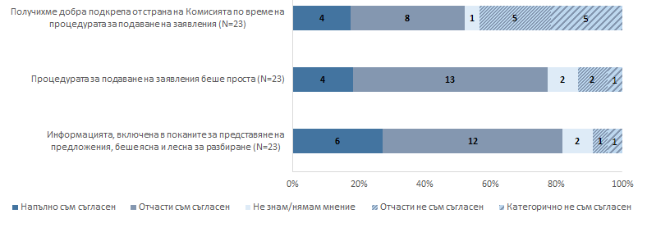

***Източник:*** *Проучване за целите на последващата оценка на петте програми на ГД „Правосъдие“ в периода 2007—2013 г.*

***Въпрос 36:*** *Във връзка с управлението на петте програми от страна на Комисията, включително осъществените от Комисията мониторинг и оценка на вашия проект/дейности, моля, коментирайте следните твърдения (вж. фигурата по-горе):*

Информацията, предоставяна в поканите за представяне на предложения, през целия период на финансиране е била разбираема и е пояснявала различните елементи, изисквани за подаването на заявленията за финансиране. С течение на времето документът обаче е станал доста дълъг, което отчасти отразява нарасналата степен на подробност във формуляра за заявление, броя на представените приоритети, както и въвеждането на ИТ системата PRIAMOS. Според по-голямата част от респондентите в онлайн проучването информацията, включена в поканите за представяне на предложения, е била ясна и лесна за разбиране. С поканата за 2013 г. са въведени единни Насоки за заявителите, които обхващат петте програми на ГД „Правосъдие“, специалната програма „Предотвратяване и борба с престъпността“ (ISEC) и програма „Прогрес“. Единните насоки са улеснили заявителите в представянето на предложения за различни проекти и са направили този процес по-ефективен.

По време на цялата програма във формуляра за заявление от заявителите се е изисквало да опишат проекта по отношение на общата информация за проекта, изпълнението, финансовото управление, резултатите, оценката и разпространението. В допълнение към това от заявителите се е изисквало да попълнят формуляри за бюджетна оценка, анализ на разходите за персонала и декларация за партньорство. Считано от 2010 г., от заявителите се е изисквало да предоставят също и показатели за оценка на резултатите, доказателства за предишен опит с различни програми и по-подробна информация за партньорите и работните потоци. Това е повишило потенциалното качество на проектите, като е мотивирало заявителите да разработят по-стриктен план и оценка на разходите за всяка от своите дейности.

Като цяло управлението на ППНИ от страна на Комисията се е подобрило с течение на времето благодарение на:

* въвеждането на единното звено за управление на програмата;
* публикуването на наръчник за служителите на Комисията;
* и непряко — чрез разпространението на ръководство за управление на проекти.

Като цяло сътрудничеството на бенефициерите на безвъзмездни средства с Комисията е било положително. Изискванията във връзка със заявленията за безвъзмездни средства са следвали процес, подобен на този за други централно управлявани програми на Комисията, като се е изисквало предоставянето на по-подробна информация, което е подобрило качеството на заявленията и проектите. Промените в отчетността са създали и по-балансиран подход между финансовата обосновка, от една страна, и оценяването/оценката на резултатите и потенциалното въздействие на проектите, от друга страна.

През 2007 г. във формуляра за заявление се е изисквала следната информация: целите и значението на проекта; изпълнението на проекта (въздействие, методология, продължителност, конкретни крайни продукти и предвидими рискове и трудности); последващи действия, устойчивост и видимост (включително разпространение и европейска добавена стойност); информация относно заявителя и партньорите; декларация от заявителя; пакет за подаване на заявления и контролен списък.

В допълнение към формуляра за заявление от заявителите се е изисквало да представят приложения, съдържащи, наред с другото, декларации на партньорите и сътрудниците, декларации за съфинансиране, бюджетни формуляри, формуляри за анализ на разходите за персонал, график, формуляри за финансова идентификация, формуляри за правни субекти, декларация относно критериите за отстраняване и автобиографии.

Съгласно събраната в рамките на проучването информация малко под половината от респондентите (48 %) е трябвало да поискат поне някаква помощ, за да отговорят на поканата за представяне на предложения. Освен това повече от половината от респондентите (61 %) са потвърдили, че познават потенциални заявители, които не са отговорили на поканите за представяне на предложения заради сложните изисквания, определени от Комисията. Тези констатации са показани на Фигура 2-4.

Фигура 2‑4 Управление на петте програми от страна на Комисията по време на етапа на подаване на заявления

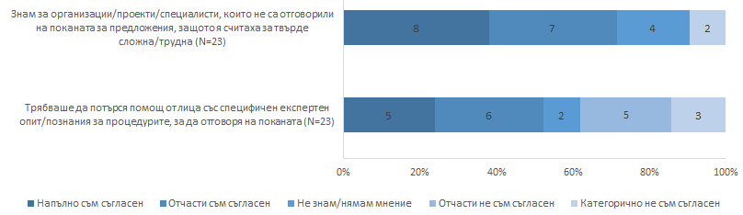

***Източник:*** *Проучване за целите на последващата оценка на петте програми на ГД „Правосъдие“ в периода 2007—2013 г.*

***Въпрос 36:*** *Във връзка с управлението на петте програми от страна на Комисията, включително осъществените от Комисията мониторинг и оценка на вашия проект/дейности, моля, коментирайте следното твърдение:*

Независимо от трудностите, които са срещнали заявителите, общият брой на получените заявления за отпускане на безвъзмездни средства за дейности непрекъснато е нараствал — от 39 през 2007 г. на 117 през 2013 г. Броят на заявленията за безвъзмездни средства за оперативни разходи обаче е намалял от 16 заявления през 2008 г. и 19 през 2010 г. на 7 през 2011 г. и 12 през 2012 г.

Информация относно поканите за представяне на предложения както за безвъзмездните средства за дейности, така и за безвъзмездните средства за оперативни разходи беше налична на уебсайта на ГД „Правосъдие“[55]. Тя включваше документи за заявителите, практическа информация относно начина за подаване на заявления и относно докладването на измами и нередности, както и избраните проекти по всяка покана за представяне на предложения. Огромното мнозинство от респонденти в проучването (78 %) са счели, че поканата за представяне на предложения е била ясна и лесна за разбиране. По подобен начин процедурата за подаване на заявление за безвъзмездни средства за дейности или безвъзмездни средства за оперативни разходи също е била възприета като разбираема от по-голямата част от респондентите (74 %).

Като цяло 56 % от респондентите в онлайн проучването са счели, че мерките за докладване относно напредъка и постиженията на проектите/дейностите са били подходящи. Освен това малко под половината от респондентите в проучването са счели, че мерките за мониторинг на Комисията са били поне отчасти добри и полезни в хода на изпълнението на проектите и дейностите[56].

Почти половината (43%) от участвалите в проучването бенефициери на безвъзмездни средства са счели, че мерките за мониторинг на Комисията са били поне отчасти добри и полезни в хода на изпълнението на проектите/дейностите. Освен това докладите за напредъка на получилите безвъзмездни средства проекти с продължителност 24 месеца или повече са били счетени за полезни от бенефициерите на безвъзмездни средства, тъй като предоставят на ръководителите на проекти и на Комисията преглед на постигнатите към дадения момент резултати и позволяват, когато е уместно, да се направят корекции на работните потоци[57].

## ЕВРОПЕЙСКА ДОБАВЕНА СТОЙНОСТ

Добавената стойност за ЕС се отнася до степента, в която европейският характер на програмата носи стойност за нейните заинтересовани страни, както и до степента, в която ЕС има сравнително предимство пред националните и международните участници, които работят в дадената област. Най-напред са разгледани европейският характер на програмата и нейният географски обхват. След това добавената стойност за ЕС е анализирана от гледна точка на стойността за ЕС и за бенефициерите. Все още обаче не е възможно да се установи и измери добавената стойност за ЕС от гледна точка на въздействията.

ППНИ е имала силно транснационално измерение Това се потвърждава от целите на програмата и от видовете дейности, счетени за допустими в решението от 2007 г. В член 4 от Решението се посочва, че ППНИ подкрепя „конкретни транснационални проекти от интерес за Общността, представени поне от две държави членки или поне от една държава членка и една друга държава, която може да е в процес на присъединяване или страна-кандидатка“. Допустимите дейности са включвали също и национални проекти.

### Географски обхват и участие на държавите членки

ППНИ е обхванала водещи и партньорски организации от общо 25 държави — членки на ЕС, и Норвегия. Като цяло географският обхват на дейностите на територията на ЕС е бил относителен добър. По своя характер програмата е донесла добавена стойност за ЕС и за повечето бенефициери на безвъзмездни средства. Някои държави членки обаче са получили повече безвъзмездни средства и са участвали в по-голям брой партньорства от други (вж. Фигура 2-5). Водещите организации са били концентрирани в рамките на три държави членки: Германия, Обединеното кралство и Италия. Взети заедно, тези държави членки са ръководили 61 % от всички проекти.

От общо 457 заявления, получени по линия на ППНИ, най-голям е бил броят на заявленията, подадени от италиански организации (109), следван от тези на организации, установени в Обединеното кралство (60) и в Испания (55). Първите три държави членки, подали заявления, са подали 49 % от всички заявления за отпускане на финансиране от програмата. В този контекст следва да се отбележи, че най-висока успеваемост сред подадените заявления са имали заявителите от Австрия, Германия и Нидерландия.

Структурата на партньорствата на държавите членки с най-голям брой водещи организации (Германия, Обединеното кралство и Италия) е представена на Фигура 2-6 Данните показват, че водещите организации е по-вероятно да бъдат партньори с организации от собствените си държави членки, отколкото с организации от други държави — членки на ЕС. Това е особено изразено в Италия. Това обаче не е било така за проектите, ръководени от Обединеното кралство, като там водещите организации най-често са си партнирали с германски организации. Например италианските водещи организации са създали партньорства с шест италиански организации и три организации от Обединеното кралство, докато германските водещи организации са си партнирали с четири германски и три белгийски, три австрийски и три литовски организации. Водещите организации от Обединеното кралство са създали партньорства с шест германски, пет френски и четири италиански организации.

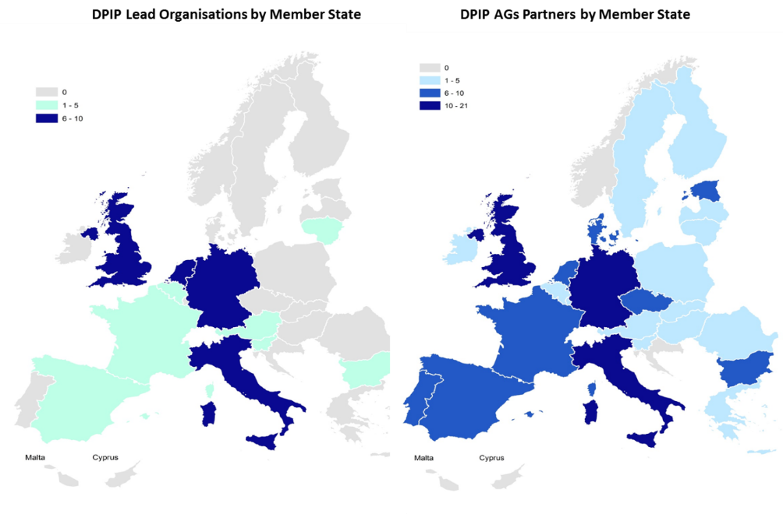Фигура 2‑5 Общ брой на организациите, участвали в проекти за безвъзмездни средства за дейности по ППНИ, включително водещи (вляво) и партньорски (вдясно) организации, получили безвъзмездни средства за дейности по ППНИ

Фигура 2‑6 Структура на партньорствата за трите държави членки с най-много водещи организации

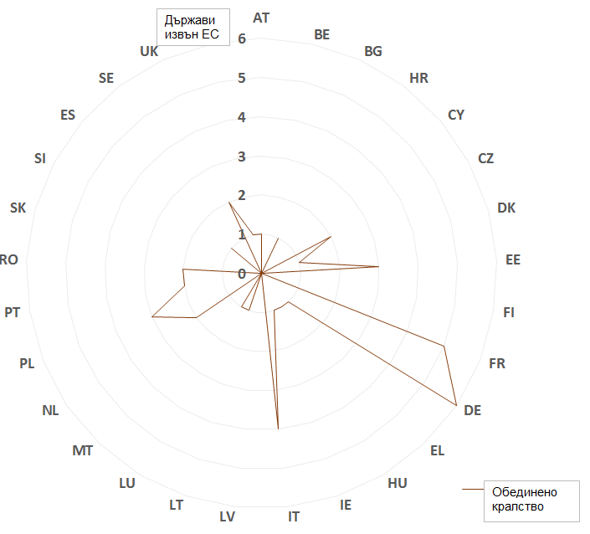 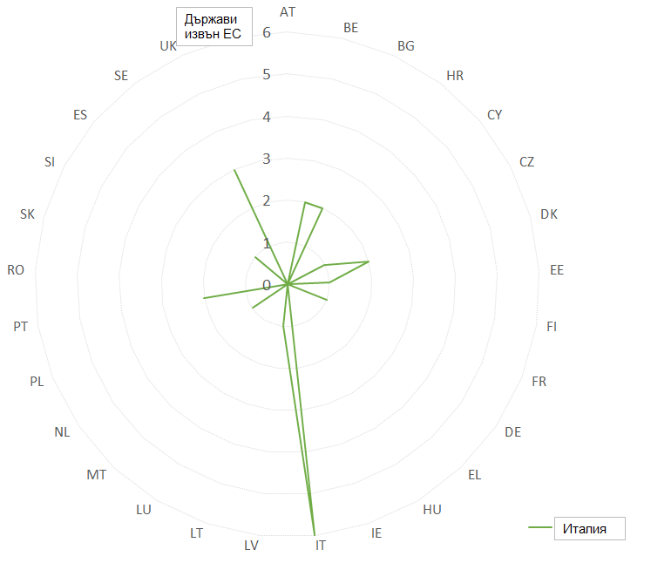

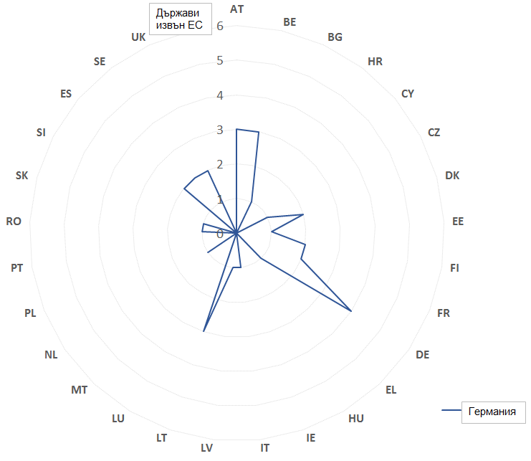

### Добавена стойност за ЕС и за бенефициерите на безвъзмездни средства

Констатациите от настоящата оценка показват, че основните характеристики, които са донесли добавена стойност за ЕС на бенефициерите на безвъзмездни средства по програмата, са:

* взаимното обучение и обменът, както и повишаването на познанията чрез трансгранично сътрудничество;
* „марката на ЕС“ и репутацията, които ППНИ предоставя;
* финансирането от ЕС, което е направило възможно изпълнението на проектите.

Констатациите от проучването и консултациите със заинтересованите страни показаха, че транснационалното измерение на ППНИ е позволило на организации, установени в различни държави членки, да си сътрудничат и да развиват и изпълняват транснационални дейности, насочени към намаляване на търсенето на наркотици. Докато географското разпределение на водещите организации показва, че те са съсредоточени само в няколко държави членки, създадените от тях партньорствата са дали възможност на голям брой организации от други държави членки да участват, да си сътрудничат и да се учат заедно с/от ръководителите на проектите, както и да изпълняват подобни дейности. Като цяло транснационалните партньорства са допринесли за взаимното обучение, сътрудничеството и устойчивата подкрепа както на национално равнище, така и на равнището на ЕС. За това сочат и резултатите от консултацията със заинтересованите страни, които са разгледани по-нататък в настоящия раздел.

При оценката е заключено, че основните конкретни предимства на транснационалните партньорства в хода на изпълнението на проекти по ППНИ са: създаването на мрежа от международни партньори (според 90 % от респондентите в проучването), повече знания/опит в областта (според 85 % от респондентите в проучването) и повишаване на познанията относно политиката и практиката в други държави членки (според 70 % от респондентите в проучването). Следователно транснационалните партньорства са допринесли също и за постигането на конкретните цели на ППНИ, които се отнасят до подкрепата за транснационални дейности, като например създаването на мултидисциплинарни мрежи, разширяването на базата от знания, обмена на информация и идентифицирането и разпространението на добри практики. Освен това при изпълнението на транснационалните дейности в областта на намаляването на търсенето на наркотици проектите по ППНИ са насърчавали също така и транснационалното обучение чрез партньорства. Последващите интервюта с бенефициерите по проектите като цяло показаха, че транснационалните партньорства са спомогнали за разпространение на най-добрите практики, за насърчаване на транснационалното обучение и за установяване на пропуски в информацията и често срещани проблеми в областта на намаляването на търсенето на наркотици.

Конкретните ползи от транснационалните партньорства (вж. Фигура 2‑7) са резултат също и от добрия работен опит между партньорите по проектите. По-голямата част от респондентите в проучването са посочили, че са имали добри работни взаимоотношения с техните транснационални партньори (74 %) и че са били удовлетворени от създадените във връзка с проектите партньорства (62 %). Тези положителни взаимоотношения са създали и засилили възможностите за транснационално обучение — по-голямата част от респондентите (68 %) са обменяли опит и извлечени поуки със своите партньори в хода на изпълнението на проектите. Във връзка с това 48 % от респондентите в проучването са изразили съгласие, че щеше да бъде полезно в изпълнението на проектите да се включат повече партньори от различни държави членки, така че този ефект да се увеличи.

Фигура 2‑7 Степен на удовлетвореност на бенефициерите по проектите от транснационалното партньорство

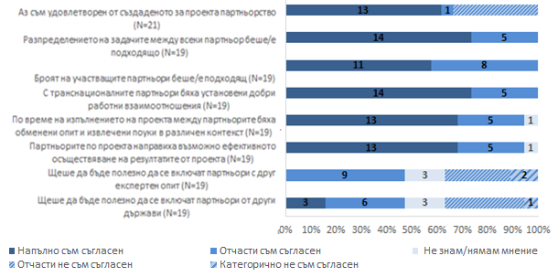

*Източник: Проучване за целите на последващата оценка на петте програми на ГД „Правосъдие“ в периода 2007—2013 г.*

Друга форма на донесена от програмата стойност е „марката на ЕС“ и репутацията на ППНИ. Това е означавало по-голяма видимост, интерес към проектите и по-голямо въздействие на проектите върху лицата, отговорни за създаването на политиките на национално равнище и на равнището на ЕС, практикуващите специалисти и по-широката общественост.

И накрая, оценката показа, че финансирането от ЕС е било от съществено значение за изпълнението на проектите по ППНИ, а оттам и за постигането на целите на ЕС. Следователно без финансиране от ЕС вероятността за постигане на целите на ЕС — и по този начин за изпълнение на целите на Стратегията на ЕС в областта на наркотиците — е съществено ограничена[58].

# ЗАКЛЮЧЕНИЯ

#### Значение на програмата[59]

* Като цяло приоритетите на поканите за представяне на предложения и на избраните инициативи са били от значение за целите на програмата, както е определено в правното основание. Общите и конкретните цели на ППНИ са широко формулирани и свръхамбициозни в правния акт. Годишните приоритети, определени от Комисията, обаче са били не само ясно определени, но и реалистични и постижими, и са отразявали основните развития на политиката в дадената област на политиката. Те са се превърнали във все по-важен инструмент за въздействие на Комисията върху обхвата на финансираните проекти през целия жизнен цикъл на програмата.
* Избраните дейности също са били от значение за целите на програмата. Целите на проекта/работната програма на всичките 51 проекта са били в съответствие с конкретните цели на програмата. Безвъзмездните средства за оперативни разходи са били само частично приведени в съответствие с конкретните цели на ППНИ.
* На проектно равнище избраните инициативи изглежда са подкрепили по подходящ начин развитията на политиката. Договорите за обществени поръчки са били от особено значение и за разработването на политика/законодателство в тази област.
* Като цяло програмата е отговорила на нуждите на бенефициерите на безвъзмездни средства. Програмата е единствена по рода си в тази област и е запълнила недостига на финансиране на национално равнище. Освен това концептуалната рамка на програмата и нейните приоритети са отговорили на нуждите на участниците, работещи в областта на намаляването на търсенето на наркотици.

#### Съгласуваност и взаимно допълване

* Взаимното допълване между ППНИ и други програми и интервенции на ЕС е било почти напълно постигнато. Взаимното допълване е било постигнато чрез механизми, въведени от Комисията на етапа на създаване на програмата и на етапа на изготвяне на поканите за представяне на предложения.

#### Ефективност

* Като цяло ППНИ е била ефективна при постигането на своите общи цели, въпреки че въздействието ѝ е било в известна степен ограничено от сравнително малкия бюджет и брой на финансираните проекти. ППНИ е допринесла за насърчаването на по-голяма осведоменост и информираност относно наркотиците и свързаните с тях вреди в рамките на ЕС, и по-специално сред младите хора и лицата, употребяващи наркотици. Освен това финансираните по ППНИ дейности са довели до подобряване на диалога за наркотиците и улесняване на обмена на най-добри практики между заинтересованите страни.
* Някои проекти по ППНИ са допринесли за създаването на политики/разработването на законодателство на ЕС. Договорите за обществени поръчки, тъй като са насочени конкретно към разработването и изпълнението на политиката и законодателството в областта на превенцията на наркотиците, са били по-ефективни в това отношение, защото са довели до политически дебати и са насочвали процеса на създаване на политики на равнището на ЕС и на държави членки.
* На проектно равнище повечето инициативи са постигнали собствените си цели, по-специално благодарение на добрите работни взаимоотношения между партньорите и на ясната логика на интервенцията по отношение на целевата група, целите, методите и дейностите по изпълнението. При изпълнението на дейностите по проекта не са срещнати сериозни пречки.
* Дейностите, финансирани по ППНИ, са довели също и до разработването на инструменти, признати за новаторски в редица области. Тези инструменти са включвали мерки за превенция и намаляване на вредите и подходи за лечение, изследователски методи или принос за нови научни изследвания с цел запълване на пропуските в знанията и новаторски подходи за предоставяне на информация и повишаване на осведомеността сред уязвимите групи.

#### Устойчивост и разпространение

* Като цяло разпространението на резултатите от ППНИ е помогнало за засилване на въздействието на проектите по места, по-специално в резултат на използването на въведените методи за разпространение, които са помогнали да се достигне до широк кръг от заинтересовани страни (лица, отговорни за създаването на политиките на национално равнище и на равнището на ЕС, неправителствени организации/организации на гражданското общество, социални работници, млади хора и експерти в областта на наркотиците).
* Резултатите от проектите са били разпространявани чрез уебсайтове и мрежи на бенефициерите, както и чрез уебсайтовете на Комисията и ЕЦМНН. Това допълнително е подобрило видимостта на самата програма (доказателство за което е увеличеният брой на получените заявления). Освен това договори за обществени поръчки са били използвани за изготвянето на информационни материали и организирането на събития за разпространение на резултатите с цел разгласяване на резултатите от проектите. Потенциалът на механизмите и стратегиите за разпространение обаче не е бил използван в пълна степен.
* При повечето инициативи е бил разработен план за устойчивост и/или разпространение. Степента, в която бенефициерите по проектите са успели да осигурят устойчивост и приемственост на крайните продукти и дейностите от проектите, обаче съществено се различава.

#### Ефикасност

* Финансирането, отпуснато за изпълнението на ППНИ, може да не е било напълно достатъчно, предвид равнището на амбициозност на някои от целите, голямото търсене на финансиране, високата степен на усвояване на безвъзмездните средства и големия брой на постигнатите крайни продукти и резултати. Независимо от това, предоставеното по ППНИ финансиране е било достатъчно за бенефициерите, за да постигнат собствените си цели.
* Управлението от страна на Комисията се е подобрило с течение на времето и бенефициерите на безвъзмездни средства са оценили положително сътрудничеството си с нея.
* Що се отнася до възможността за опростяване, от публикуваната през 2010 г. покана за представяне на предложения насам степента на подробност, изисквана във формуляра за заявление, е нараснала, като е било включено и въвеждането на описание на работните потоци. Това е било от полза както за Комисията, така и за заявителите. Изискванията за докладване са били счетени за подходящи от по-голямата част от респондентите. Въведените от Комисията мерки за мониторинг са били поне отчасти счетени за добри и полезни в хода на изпълнението на проектите/дейностите. Изискванията за докладване отразяват по-балансиран подход между финансовата обосновка, от една страна, и оценката на действителните резултати и потенциалните въздействия на проектите, от друга страна.

#### Добавена стойност за ЕС

* Повечето държави — членки на ЕС, са участвали в ППНИ било като водеща организация, било като партньор.
* Добавената стойност за ЕС на програмата се състои във факта, че ППНИ е дала възможност на организации, установени в различни държави членки, да постигнат резултати в областта на намаляването на търсенето на наркотици. Създадените в рамките на проектите партньорства са помогнали за насърчаване на транснационалното обучение и подобряване на видимостта на осъществените инициативи, както и за намирането на информация в областта на превенцията и борбата с наркотиците. Партньорствата също така са подобрили трансграничното сътрудничество, допринесли са за обмена и разпространението на най-добри практики и информация, изградили са взаимно доверие между държавите членки и са подкрепили създаването на практически инструменти и решения за справяне с глобалните предизвикателства. Степента на подобряване и принос, т.е. добавената стойност за ЕС от гледна точка на въздействията, обаче все още не може да бъде измерена.

***Основни препоръки***

* По-добро определяне на приоритетите: Комисията следва да инвестира повече време и човешки ресурси в процеса на определяне на приоритетите, за да се гарантира, че приоритетите могат да бъдат постигнати в достатъчна степен в рамките на целево отделения бюджет.
* Реалистични оценки на свързаните с проектите рискове и подобрени стратегии за смекчаване на риска: Комисията следва да извършва по-добър мониторинг на рисковете през цялата продължителност на проекта, например чрез искане за представяне на кратки доклади за напредъка, в които да се посочват всички потенциални рискове в момента на възникването им в хода на изпълнението на проекта.
* По-голям акцент върху оценката на въздействието на всички равнища, а не само върху крайните продукти, що се отнася до мониторинга и оценката. Това върви ръка за ръка с необходимостта да се събират, анализират и използват обективни и независими доказателства, за да се извършат оценки на проекта и програмата.
* Проучване на начините за подобряване на усвояването на крайните продукти, резултатите и най-добрите практики от проектите от други организации, включително и в други държави членки, включително и наличието на повече ресурси за преводи, комуникация и разпространение.
* Подобряване на логиката на интервенцията на програмата; в допълнение към подобряването на обхвата на програмата и нейните общи и конкретни цели и приоритети, видове дейности и видове интервенции и мерки за изпълнение, Комисията ще се стреми да подобри логиката на интервенцията[60] и да направи връзката между обосновката, целите, вложените ресурси, крайните продукти, бенефициерите и очакваните резултати и въздействия по-ясна, точна и конкретна при всяко бъдещо продължаване на програмата.

1. Член 15, параграф 3, буква г) от Решение № 1150/2007/ЕО от 25 септември 2007 г. за създаване на специалната програма „Превенция на наркотиците и информация за тях“ за периода 2007—2013 г. като част от общата програма „Основни права и правосъдие“.
2. Докладът относно последващата оценка от външен оценител е публикуван тук: Основен доклад: <http://ec.europa.eu/justice/grants1/files/expost_evaluations_2007_2013/dpip_programme_evaluation_final_report.pdf>, приложения: <http://ec.europa.eu/justice/grants1/files/expost_evaluations_2007_2013/dpip_annex_1,_2_and_3.pdf>, <http://ec.europa.eu/justice/grants1/files/expost_evaluations_2007_2013/dpip_annex_4_quantitative_analysis.pdf>

   Докладът относно междинната оценка от външен оценител е публикуван тук: <http://eur-lex.europa.eu/legal-content/BG/TXT/PDF/?uri=CELEX:52011DC0246&qid=1467122450426&from=BG>
3. Член 8 от Решение № 1150/2007/ЕО от 25 септември 2007 г. за създаване на специалната програма „Превенция на наркотиците и информация за тях“ за периода 2007—2013 г. като част от общата програма „Основни права и правосъдие“.
4. Последваща оценка на петте програми, изпълнени в рамките на финансовата перспектива за периода 2007—2013 г. *Конкретна оценка на програмата:* *„Превенция на наркотиците и информация за тях“ (ППНИ)*, ICF, 28 юли 2015 г., стр. 2.

   <http://ec.europa.eu/justice/grants1/files/expost_evaluations_2007_2013/dpip_programme_evaluation_final_report.pdf>
5. Член 12 от Решение № 1150/2007/ЕО от 25 септември 2007 г. за създаване на специалната програма „Превенция на наркотиците и информация за тях“ за периода 2007—2013 г. като част от общата програма „Основни права и правосъдие“.
6. Не се вземат предвид в рамките на обхвата на настоящата оценка, защото окончателните доклади не бяха представени по време на настоящия процес на оценка.
7. *Последваща оценка на петте програми, изпълнени в рамките на финансовата перспектива за периода 2007—2013 г.* *Конкретна оценка на програмата:* *„Превенция на наркотиците и информация за тях“ (ППНИ)*, ICF, 28 юли 2015 г., стр. 3.

   <http://ec.europa.eu/justice/grants1/files/expost_evaluations_2007_2013/dpip_programme_evaluation_final_report.pdf>
8. Пак там, стр. 2.
9. <http://ec.europa.eu/justice/grants1/files/expost_evaluations_2007_2013/dpip_annex_1,_2_and_3.pdf>
10. *Последваща оценка на петте програми, изпълнени в рамките на финансовата перспектива за периода 2007—2013 г.* *Конкретна оценка на програмата:* *„Превенция на наркотиците и информация за тях“ (ППНИ)*, ICF, 28 юли 2015 г., стр. 9.

    <http://ec.europa.eu/justice/grants1/files/expost_evaluations_2007_2013/dpip_programme_evaluation_final_report.pdf>
11. Пак там.
12. Пак там, стр. 11.
13. В оценката на нуждите следва да се включват съответни и надеждни данни и тя следва да съдържа надежден анализ, който ясно показва необходимостта от дадената дейност. Заявителят може да се позове на съществуващи изследвания, проучвания или предишни проекти, в които вече е установена необходимостта. Оценката на нуждите трябва ясно да показва до каква степен действието ще отговори на необходимостта и това се определя количествено. Заявителят следва да бъде по-конкретен и да се съсредоточи върху действителните нужди, които проектът ще има за цел да удовлетвори, а не да ограничава анализа до общи твърдения и информация за проблемите и нуждите на целевата група като цяло.
14. Пак там, стр. 11. Въз основа на анализ на 23-те отговора на онлайн проучването, получени от бенефициерите на безвъзмездни средства по ППНИ; и писмените доклади от петте последващи интервюта с координатори на проекти/организации, получили безвъзмездни средства по ППНИ в периода 2007—2013 г.
15. РЕШЕНИЕ № 1150/2007/ЕО НА ЕВРОПЕЙСКИЯ ПАРЛАМЕНТ И НА СЪВЕТА от 25 септември 2007 г. за създаване на специалната програма „Превенция на наркотиците и информация за тях“ за периода 2007—2013 г. като част от общата програма „Основни права и правосъдие“.
16. *Последваща оценка на петте програми, изпълнени в рамките на финансовата перспектива за периода 2007—2013 г.* *Конкретна оценка на програмата:* *„Превенция на наркотиците и информация за тях“ (ППНИ)*, ICF, 28 юли 2015 г., стр. 15-16.

    <http://ec.europa.eu/justice/grants1/files/expost_evaluations_2007_2013/dpip_programme_evaluation_final_report.pdf>
17. Пак там, стр. 14.
18. Пак там.
19. Пак там.
20. <http://www.emcdda.europa.eu/>
21. Европейска комисия (2011 г.), Projects, studies and research on illicit drugs funded by the European Commission, 2007—2013 [*„Проекти, проучвания и изследвания относно незаконните наркотици, финансирани от Европейската комисия в периода 2007—2013 г.“*]: <http://ec.europa.eu/justice/anti-drugs/files/2007-2010_drug_related_projects_en.pdf>.
22. Европейска комисия (2014 г.) New Psychoactive Substances. Projects, Studies and Research funded by the European Commission [*„Нови психоактивни вещества: проекти, проучвания и изследвания, финансирани от Европейската Комисия“*]: http://ec.europa.eu/justice/anti-drugs/files/nps_report_2014_en.pdf.
23. *Последваща оценка на петте програми, изпълнени в рамките на финансовата перспектива за периода 2007—2013 г.* *Конкретна оценка на програмата:* *„Превенция на наркотиците и информация за тях“ (ППНИ)*, ICF, 28 юли 2015 г., стр. 19.

    <http://ec.europa.eu/justice/grants1/files/expost_evaluations_2007_2013/dpip_programme_evaluation_final_report.pdf>
24. Пак там, стр. 22.
25. Пак там.
26. Пак там.
27. Пак там, стр. 23.
28. Пак там.
29. Пак там.
30. Пак там, стр. 24.
31. Пак там, стр. 25.
32. Пак там.
33. <http://ec.europa.eu/justice/anti-drugs/files/equs_main_report_en.pdf>
34. <http://eur-lex.europa.eu/legal-content/EN/TXT/PDF/?uri=CELEX:52013SC0319&from=EN>
35. *Последваща оценка на петте програми, изпълнени в рамките на финансовата перспектива за периода 2007—2013 г.* *Конкретна оценка на програмата:* *„Превенция на наркотиците и информация за тях“ (ППНИ)*, ICF, 28 юли 2015 г., стр. 27.

    <http://ec.europa.eu/justice/grants1/files/expost_evaluations_2007_2013/dpip_programme_evaluation_final_report.pdf>
36. Въпрос 23б от проучването: Реагираха ли лицата, отговорни за създаването на политиките, на информацията, която им е била предоставена във връзка с проекта/дейностите? (Можете да изберете повече от един отговор) В: пак там, стр. 27. Въз основа на анализ на 23-те отговора на онлайн проучването, получени от бенефициерите на безвъзмездни средства по ППНИ; и писмените доклади от петте последващи интервюта с координатори на проекти/организации, получили безвъзмездни средства по ППНИ в периода 2007—2013 г.
37. Пак там, стр. 28.
38. Пак там, стр. 31.
39. Пак там, стр. 32.
40. Пак там, стр. 33.
41. Пак там, стр. 34.
42. Пак там, стр. 35.
43. Пак там, стр. 36.
44. Пак там.
45. Пак там, стр. 39.
46. Пак там, стр. 37.
47. Пак там.
48. Пак там, стр. 44.
49. Пак там, стр. 45.
50. Пак там.
51. Пак там.
52. Пак там, стр. 45-46.
53. Пак там, стр. 46.
54. Пак там.
55. <http://ec.europa.eu/justice/grants1/programmes-2007-2013/drug/index_en.htm>.
56. Въз основа на анализ на 23-те отговора на онлайн проучването, получени от бенефициерите на безвъзмездни средства по ППНИ; и писмените доклади на петте последващи интервюта с координатори на проекти/организации, получили безвъзмездни средства по ППНИ в периода 2007—2013 г. *Последваща оценка на петте програми, изпълнени в рамките на финансовата перспектива за периода 2007—2013 г.* *Конкретна оценка на програмата:* *„Превенция на наркотиците и информация за тях“ (ППНИ)*, ICF, 28 юли 2015 г., стр. 48-49 <http://ec.europa.eu/justice/grants1/files/expost_evaluations_2007_2013/dpip_programme_evaluation_final_report.pdf>
57. Пак там, стр. 50.
58. Пак там, стр. 59.
59. Пак там, стр. 60—62.
60. Вж. например Фигура1‑1 Логика на интервенцията по линия на програмата „Превенция на наркотиците и информация за тях“ (2007—2013 г.).